**Министерство образования Ставропольского края**

**Государственное казенное дошкольное образовательное учреждение**

**«ДЕТСКИЙ САД№15 «Ласточка»**

**356 146 г. Изобильный, улица Школьная-3а;**

**ИНН 26070100063, КПП 260701001**

**тел., факс(2-80-31) электронный адрес:** [**gdou15@mail.ru**](https://e.mail.ru/compose?To=gdou15@mail.ru)

**_____________________________________________________________________________**

**Проект на тему: «Будь осторожен всегда. ПДД»**

В разновозрастной группе «Гномики»

Воспитатели: Бокова З.А.

Косицкая Л.В.

г. Изобильный

февраль 2023 г.

**Вид проекта:** информационно - познавательный.

**По количеству детей: групповой**

**Продолжительность** **проекта**: среднесрочный  **(1месяц) С01.02.23 г.-28.02.23 г..**

**Участники проекта**: дети группы «Гномики» родители воспитанников,

Воспитатели группы: Бокова З.А.; Косицкая Л.В..

Учитель – логопед: Стрельцова А.А

**Интеграция образовательных областей:**

- Социально – коммуникативное развитие

- Речевое развитие

- Познавательное развитие

- Физическое развитие

- Художественно – эстетическое развитие

**Педагогические технологии:**

- Проблемно – игровая ситуация

- Информационно – коммуникационные технологии

- Здоровье сберегающие технологии *(физкультминутка)*

- Игровые технологии

- Познавательно - исследовательские технологии

**Цель проекта**: Сформировать у **детей** основы безопасного поведения на улице, уточнить и систематизировать знания о правилах дорожного движения.

**Задачи** **проекта**:

**Образовательные**

- Углублять представления **детей** о Правилах дорожного движения, полученные ранее;

- Познакомить **детей** со значением дорожных знаков, научить понимать их схематическое изображение для правильной ориентации на улицах и дорогах;

- Обучать **детей** безопасному поведению в дорожной среде;

- Формировать и развивать у **детей**целостное восприятие окружающей дорожной среды;

- Расширять словарный запас **детей по дорожной лексике**;

- Формировать у **детей** осознанного отношения к соблюдению ПДД, чувства ответственности;

**Воспитательные**

- Воспитание нравственных качеств личности, необходимых для усвоения и

- выполнения правил дорожного движения: внимательность, наблюдательность, дисциплинированность;

- Воспитывать привычку соблюдать правила дорожного движения;

- Активизировать работу по пропаганде правил дорожного движения и безопасного образа жизни среди родителей;

**Развивающие**

- Развивать умение ориентироваться в дорожно- транспортной обстановке и прогнозировать дорожную ситуацию;

- Развивать у **детей** способности к предвидению возможной опасности в конкретно меняющейся ситуации и построению адекватного безопасного поведения;

- Развивать у **детей** чувства контроля и самоконтроля;

- Развивать память, речь, логическое мышление, внимание, самооценку;

**Актуальность** **проекта**:

Проблема обучения дошкольников безопасному участию в дорожном движении актуальна и современна, её решение помогает сформировать у **детей систему знаний**, осознанных навыков безопасного участия в дорожном движении, и как следствие – снижение дорожно - транспортных происшествий с участием **детей.**

Актуальность **проекта связана еще и с тем,** что у **детей** этого возраста отсутствует защитная психологическая реакция на дорожную обстановку, которая свойственна взрослым. Желание постоянно открывать что-то новое, непосредственность часто ставят их перед реальными опасностями, в частности на улицах.

**Продукт** **проектной деятельности**:

- Разработка картотек дидактических и подвижных игр;

- Разработка консультаций для родителей;

- Разработка занятия;

- Создание картотек: дидактических игр, подвижных игр, сюжетно - ролевых игр;

- Подбор тематических плакатов, фотографий и иллюстраций;

- Разработка бесед по темам ПДД;

- Подборка произведений художественной литературы, загадок;

- Изготовление макетов по ПДД.

- Целевые прогулки и экскурсии по улицам города, наблюдения за действиями **пешеходов в условиях улицы;**

- Викторина: *«Правило дорожного движения знай как таблицу умножения»*;

- Выставка детских работ *«Мы изучаем дорожные знаки»*;

**Этапы реализации проекта.**

**1 этап *(постановка проблемы)***

Создание проблемы перед детьми «*«Всем ли знать положено правила дорожные?»*

**2 этап *(обсуждение проблемы, принятие задач)***

- Составление перспективного плана работы;

- Подбор материала по Правилам дорожного движения (новинки методической и детской литературы, современная познавательно - развивающая информация о ПДД для дошкольников и родителей)

- Подбор раскрасок по ПДД для дошкольников, необходимого материала, пособий, оборудования,

- Разработка конспектов мероприятий, презентаций;

- Создание развивающей среды для изучения ПДД – центр ПДД;

- Рассматривание рисунков, фотографий о дорожных ситуациях;

- Просмотр видеоматериалов;

**Проведение с детьми бесед по теме ПДД**

- Проведение с родителями анкетирования, тестирования;

**3 этап *(работа над проектом*)**

Организовать работу по решению задач **проекта через**:

- Проведение занятия: *«Безопасность на дорогах»*,

- Игра - викторина *«Правило движения знай как таблицу умнажения»*

- Рассматривание тематических плакатов, фотографий и иллюстраций, разбор по ним дорожно-транспортных ситуаций.

- Проведение бесед: *«О правилах дорожного движения»*

- Составление рассказов по сюжетным картинкам;

- Инструктажи о безопасных маршрутах движения в садик и обратно, по правилам пользования общественным транспортом и правилам безопасного поведения на дорогах и улицах;

- Знакомство с произведениями художественной литературы, отгадывание загадок.

- Конкурс рисунков *«Дорожные знаки»*.

- Поделки :автомобили и дорожные знаки.

- Проведение дидактических, сюжетно-ролевых, подвижных игр.

- Пальчиковая гимнастика.

- Конструирование: строительство из кубиков и игрушек перекрестка и ули

- Чтение художественной литературы: Е. Житков *«Светофор»*, С. Михалков *«Моя улица»*, *«Дядя Степа»* Н. Калинин *«Как ребята переходили улицу»* В. Сиротов *«Твой товарищ светофор»*, И. Серяков *«Законы улиц и дорог»*, А. Иванов *«Как неразлучные друзья дорогу переходили»*, Азбука дорожной безопасности Анатолия Линёва *«Если Емеля едет на печке…»*;

- Целевые прогулки: *«Знакомство с улицей и дорогой»*,

- Дидактические игры: *«Законы улицы и дорог»*,» Лото осторожностей»,» Лото **пешехода**»,» Правила и безопасность дорожного движения для дошкольников»,» Специальные машины»,» Транспорт» ;

- Подвижные игры: *«К своим знакам»*, *«Зебра»*, *«Глазомер»*, *«Грузовики»*, *«Сигналы светофора»*, *«Трамваи»*, *«Добеги до знака»*, *«Ловкий****пешеход****»*, *«Светофор»*, *«Цветные автомобили»*, *«Стоп – Идите»*;

- Сюжетно - ролевые игры»: *«****Пешеходы»*, *«Пассажиры****»*, *«Службы спасения»*, *«На дорогах города»*, *«Правила движения»*;

- Составление творческих рассказов: *«Что случилось бы, если бы не было правил дорожного движения?»*, *«Если бы все знаки перепутались?»*, *«Истории в транспорте»*;

**Работа с родителями:**

- консультация: *«Правила дорожного движения для дошкольников»*

- памятка для родителей: *«Обучение****детей****наблюдательности на улице»*

- Рекомендации родителям по обучению **детей ПДД**: «Памятка по правилам дорожного движения при выходе из дома, при движении по тротуару»,

**4. Заключительный этап:**

- Анкетирование родителей и сравнительный анализ полученных результатов;

- Выставка детских работ *«Мы изучаем ПДД»*;

- Викторина: *«Правила движения знай как таблицу умножения»*;

- Изготовление макетов по ПДД

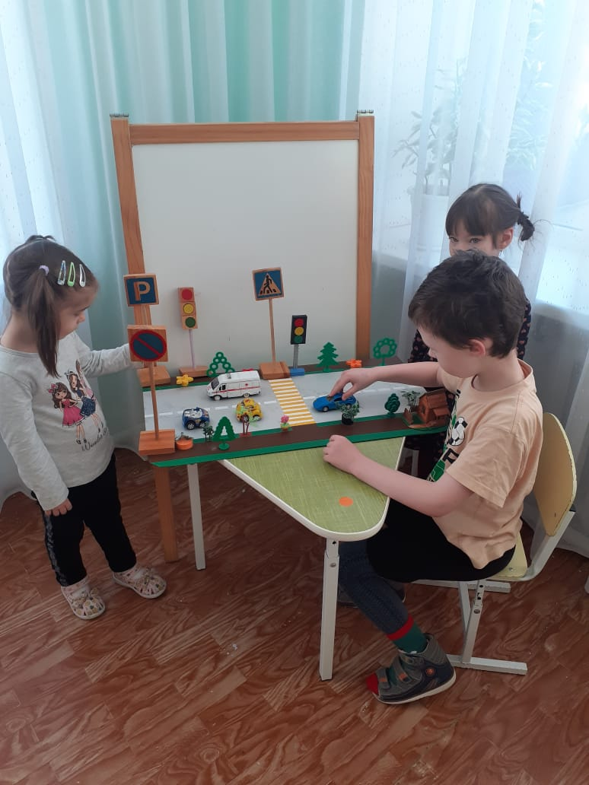 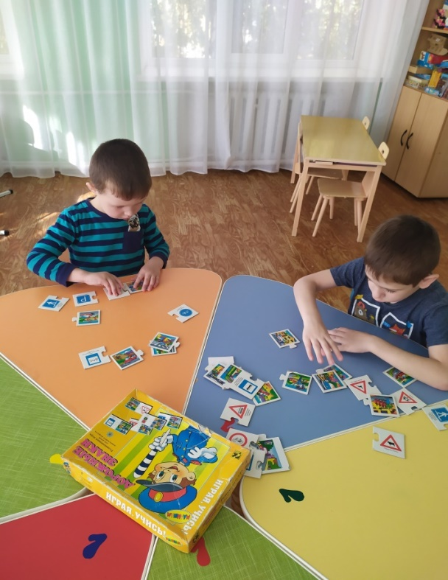

**Аппликация**

**Тема «Соблюдай правило ПДД»**

**Настя С.** 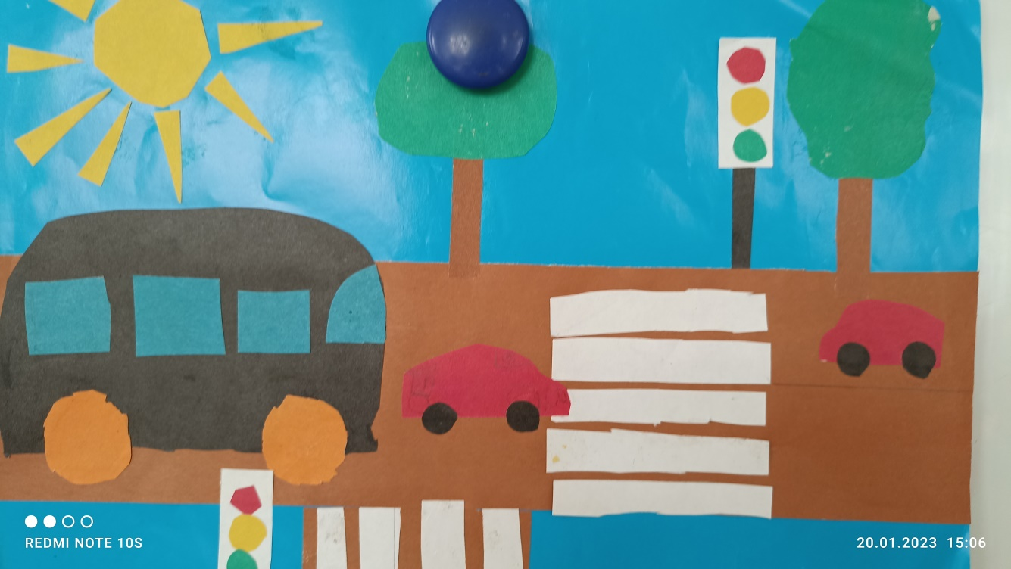

**Сюжетно ролевая игра «Осторожно на дороге»**

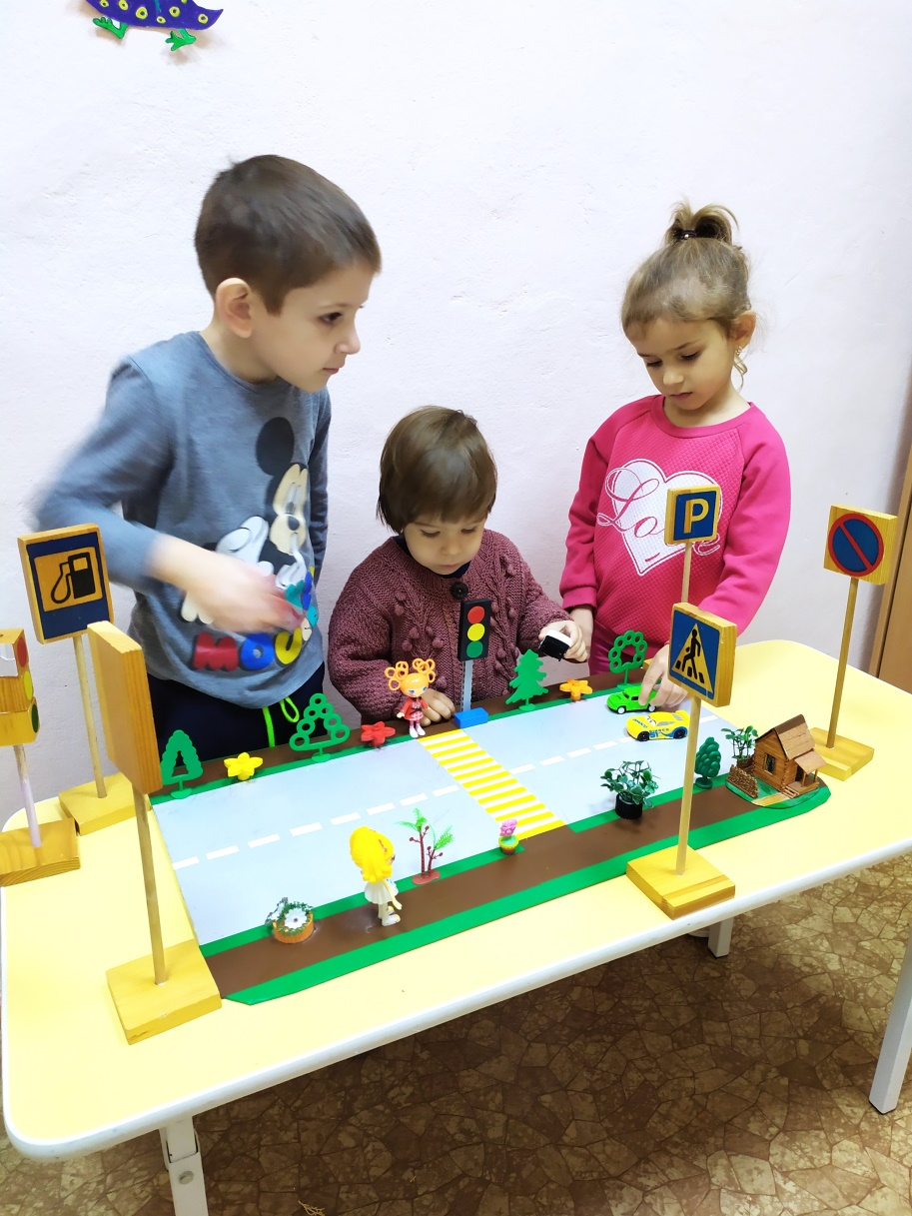

**«Светофор» (из ткани)**

**Василина П.**

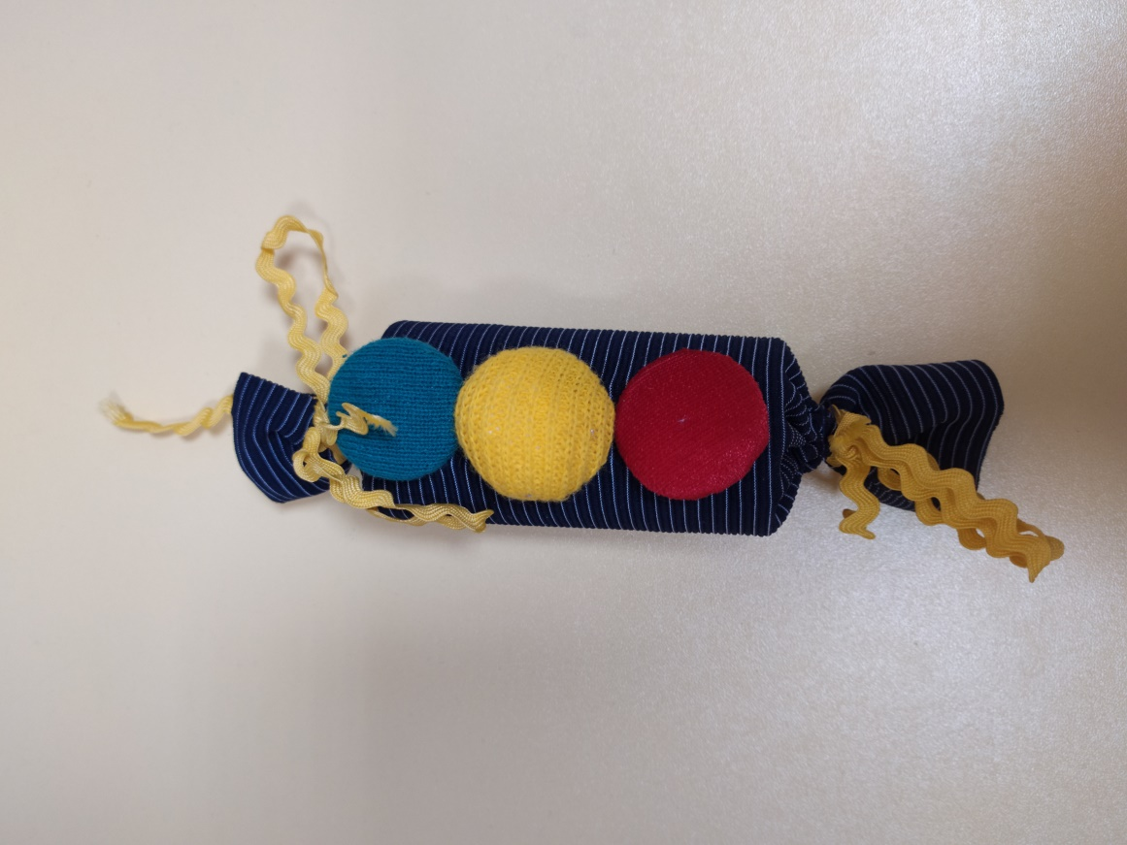

**Конструирование из бумаги**

**«Машина ДПС»**

**Миша З.**

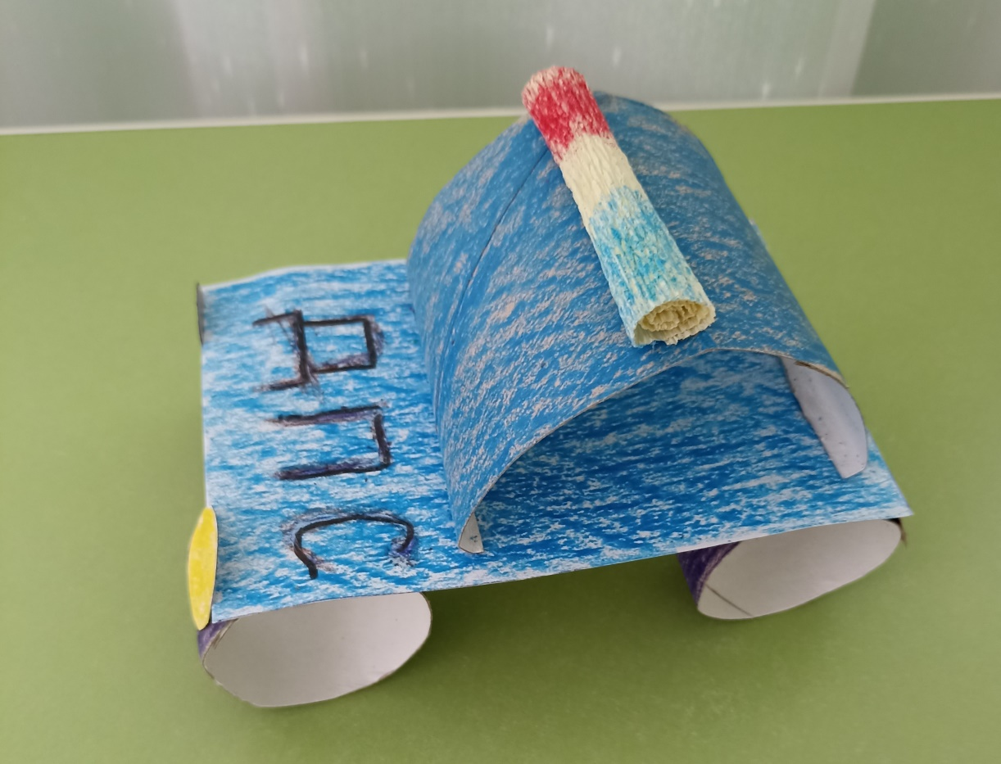

**Макет «Соблюдай правло дорожногодвижения на дороге»**

**Коллективная работа группа 2Гномики»**

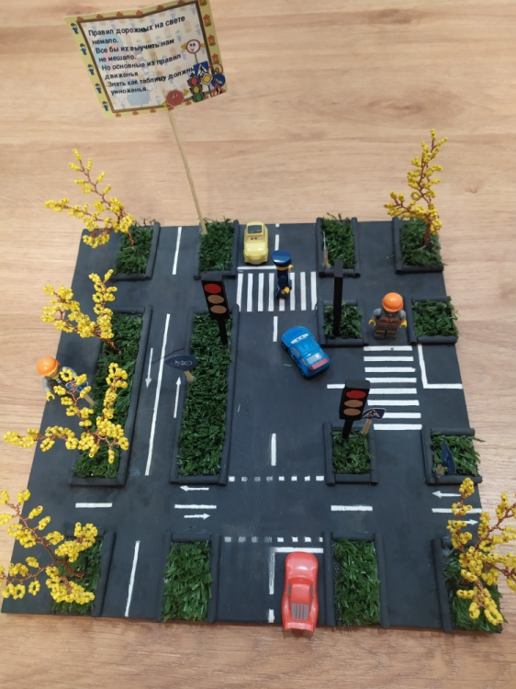

**Результат проекта**:

Использование данного **проекта** способствует более глубокому усвоению детьми правил дорожного движения, закреплению знаний и умений, формированию осознанного отношения к их соблюдению, развитие чувство контроля, самоконтроля, ответственности и предпосылок готовности отвечать за свои поступки.

Дети ориентированы в том, что машины движутся по**проезжей части улицы, а пешеходы по тротуару**. Знают о назначении светофора. Хорошо ориентируются в пространстве справа, слева, вперёд, назад, вверх, вниз. Имеют представление о видах транспорта, об особенностях их передвижения. Знают, какие правила безопасного поведения необходимо соблюдать на дороге.

Дети знают, в каком городе живут и какой у них адрес, безопасный путь от детского сада домой. Ориентированы в том, что на дорогах расположено много дорожных знаков. Знают, называют и объясняют назначение этих знаков.

**Литература.**

1. Н. Н. Авдеева, О. Л. Князева, Р. Б. Стеркина. «Безопасность: Учебное пособие по основам безопасности жизнедеятельности **детей старшего** дошкольного возраста»– М.: ООО *«Издательство АСТ-ЛТД»*, 1998. – 160 с. Белая К. Ю. Я и моя безопасность.Тематический словарь в картинках: Мир человека. – М.: Школьная Пресса, 2010. – 48.

2. Н. Н. Авдеева, О. Л. Князева, Р. Б. Стеркина, М. Д. Маханева «Безопасность на улицах и дорогах: Методическое пособие дл работы с детьми **старшего** дошкольного возраста». – М.: ООО *«Издательство АСТ-ЛТД»*, 1997.